Инструкция по использованию сервиса E-treniki

E-treniki – сервис с простыми тренажерами нескольких типов:

- Распределение блоков по категориям

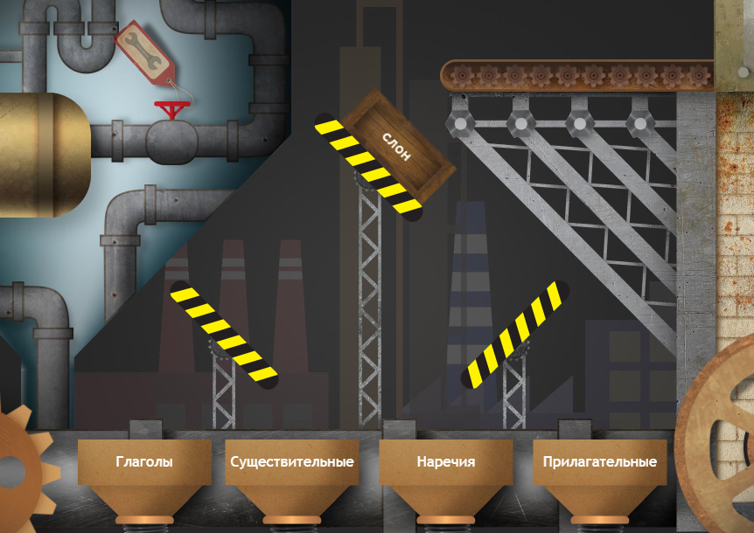

- Удаление лишнего

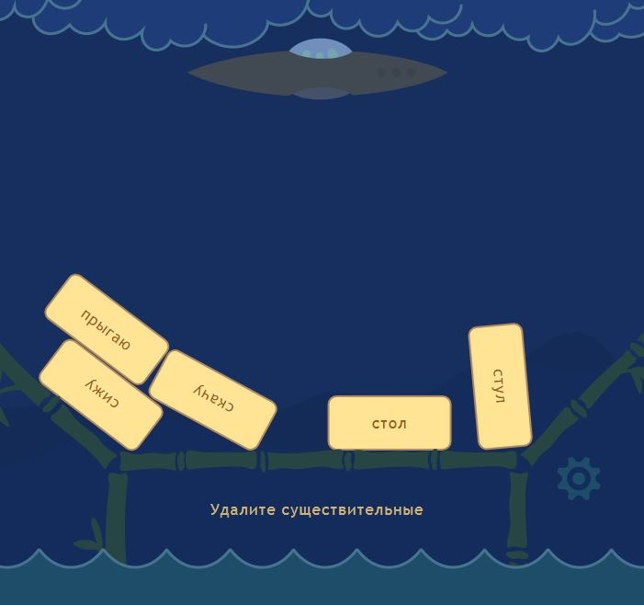

- Распределение точек на карте

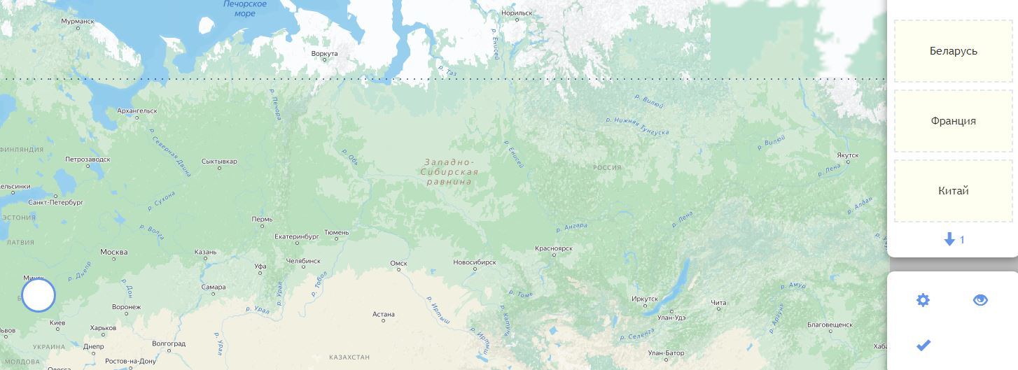

- Морфемный разбор слов

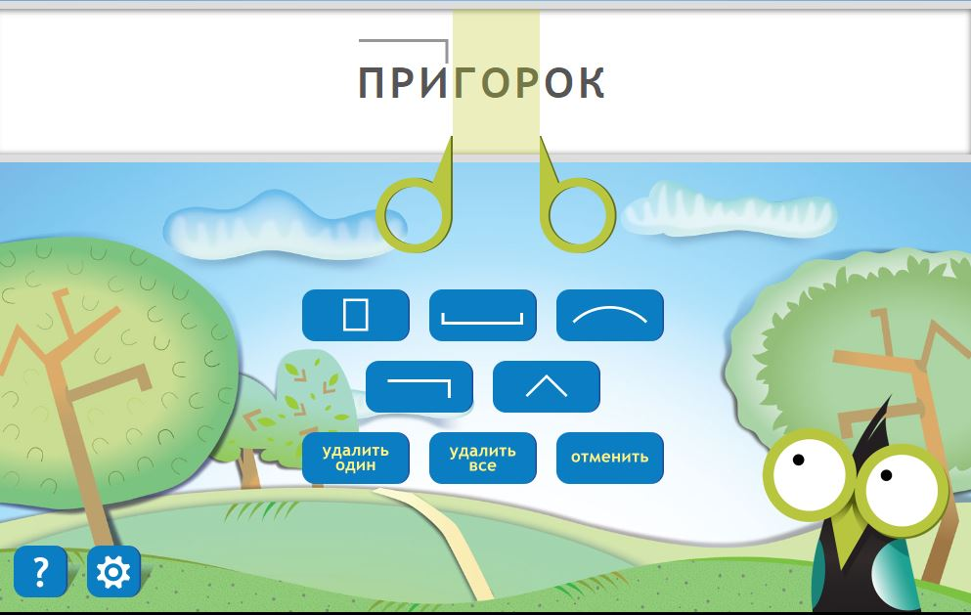

- Отгадывание слов

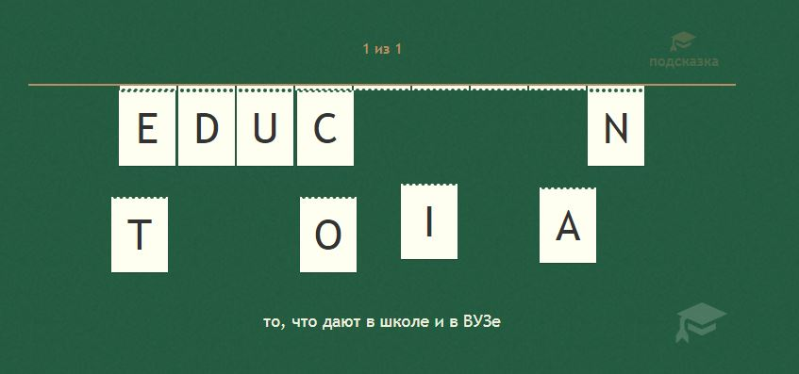

Для того, чтобы начать создание тренажера, зарегистрируйтесь в сервисе и зайдите в кабинет пользователя, нажав на кнопку в верхнем правом углу    Ссылка на сервис | 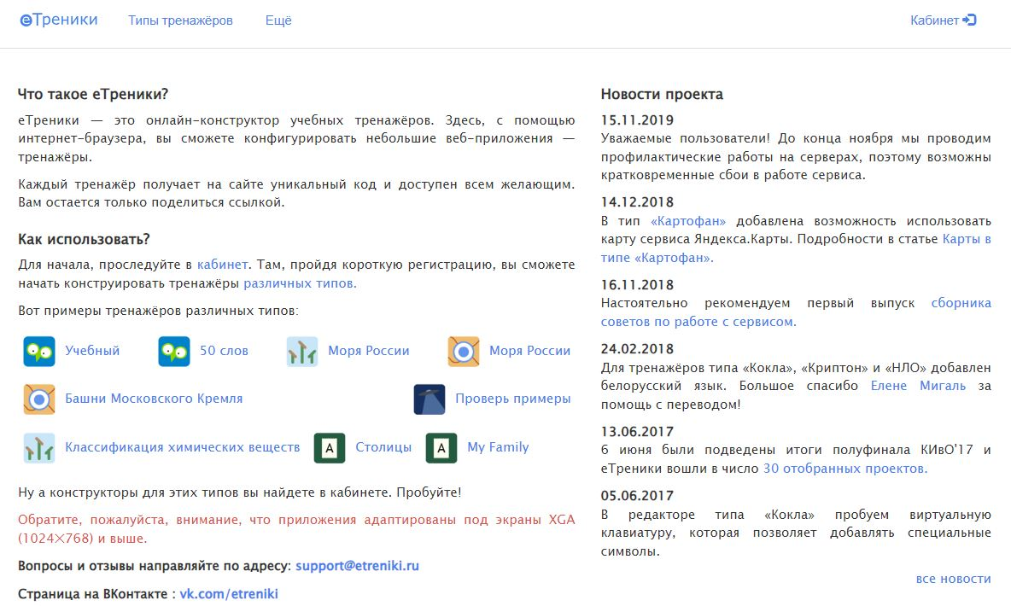

Для того, чтобы создать тренажер, нажмите кнопку «Добавить» | 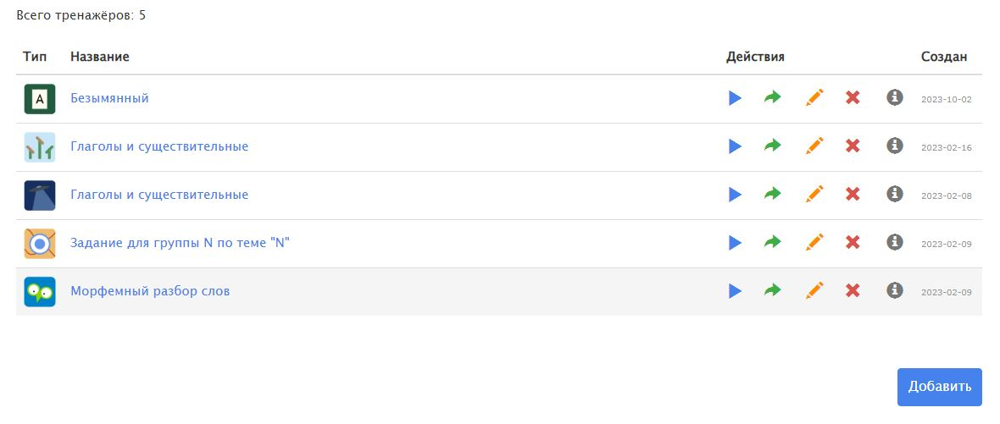

Выберите название  Выберите тип тренажера:  Блоки по категориям - Кокла  Удаление лишнего - НЛО  Точки на карте - Картофан  Морфемный разбор слов - Морфанки  Отгадывание слов – Криптон  Нажмите кнопку «ОК» | 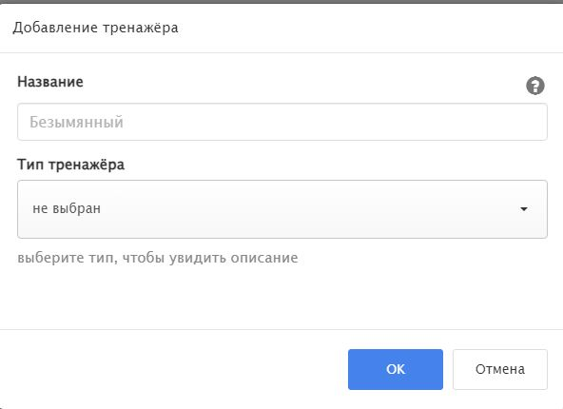

Чтобы отредактировать созданный тренажер, нажмите  «редактировать».  *Если вы нажали «закрыть», забыв отредактировать тренажер, то он отразится в вашем списке тренажеров. Чтобы отредактировать его, нажмите на знак карандаша в конце строки. | 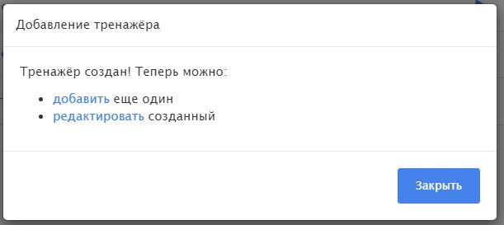

- Распределение блоков по категориям (выбрать тип «Кокла»)

Выберите вкладку «Категории»  Всего категорий может быть четыре, выбирайте соответствующие  вкладки, чтобы заполнить информацию для каждой  Введите название каждой категории на соответствующей вкладке  Укажите слова/символы на блоках, которые нужно будет распределить в данную категорию в виде списка столбиком | 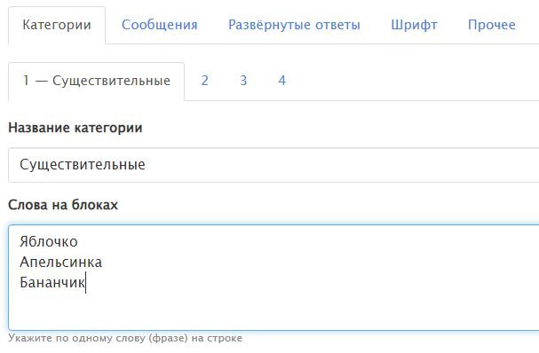

Во вкладке «Развернутые ответы»  вы можете дать дополнительное описание блоков. Оно будет появляться в случае, если обучающийся допустит ошибку | 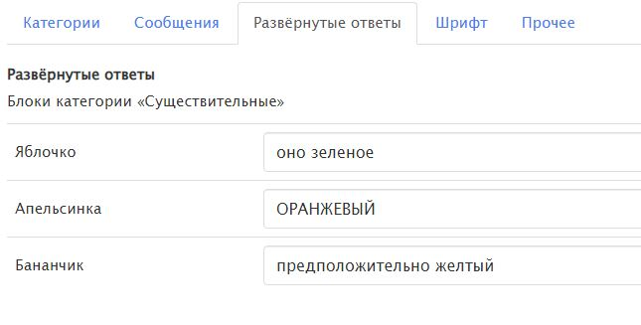

Чтобы настроить шрифт, нажмите вкладку «Шрифт»  Можно настроить размер шрифта в названиях категорий и размер шрифта на блоках со словами, для этого выберите соответствующую вкладку  В поле «Визуальный контроль» вы можете посмотреть как будет выглядеть настроенный вами шрифт | 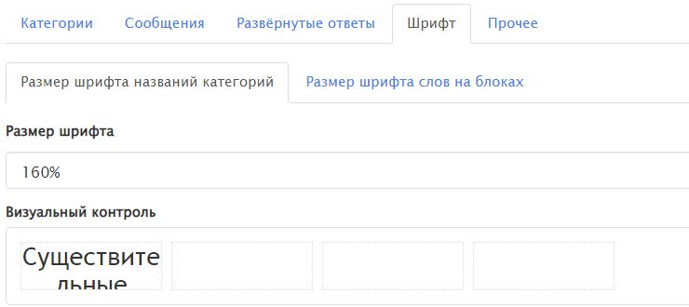

Во вкладке «Прочее» вы можете настроить заголовок тренажера – он будет отражаться над ним сверху, в адресной строке  Увеличение или уменьшение  времени перед началом движения блока позволит вам настроить  время, которое обучающийся потратит на осмысливание ответа  Также вы можете выбрать язык тренажера | 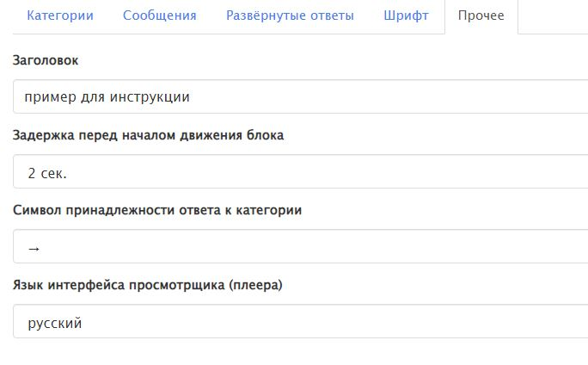

У данного тренажера можно настроить внешний вид в двух вариантах. Для этого нажмите на кнопку «Тема» вверху.  Затем нажмите на понравившийся вам внешний вид.  Для того, чтобы вернуться к списку своих тренажеров, нажмите кнопку в верхнем правом углу «Обратно в кабинет» | 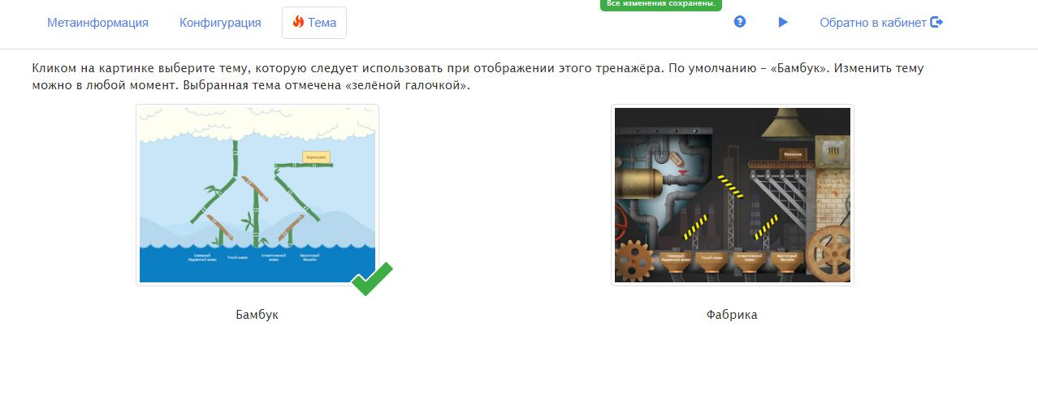

- Удаление лишнего (выберите тип «НЛО»)

В данном тренажере можно распределять слова/знаки по различным группам. Для того, чтобы добавить группу, выберите вкладку «Группы»  и затем нажмите кнопку «Добавить» | 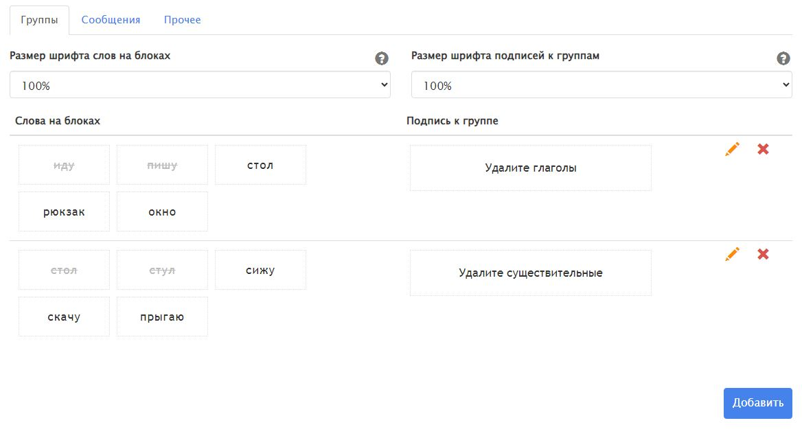

В столбце слева вы можете  впечатать слова, которые будут отражаться на блоках в тренажере  В столбце справа вам следует отметить какие из слов правильные  и подходят для этой группы и какие неправильные и их следует удалить. Это можно сделать, нажав треугольник в правом верхнем углу соответствующего поля  Группе необходимо дать название, которое поможет обучающимся понять какие из блоков необходимо оставить, а какие убрать  По завершении настройки группы, нажмите кнопку «Ок»  Для того, чтобы вернуться к списку своих тренажеров, нажмите кнопку в верхнем правом углу «Обратно в кабинет» в верхнем правом углу | 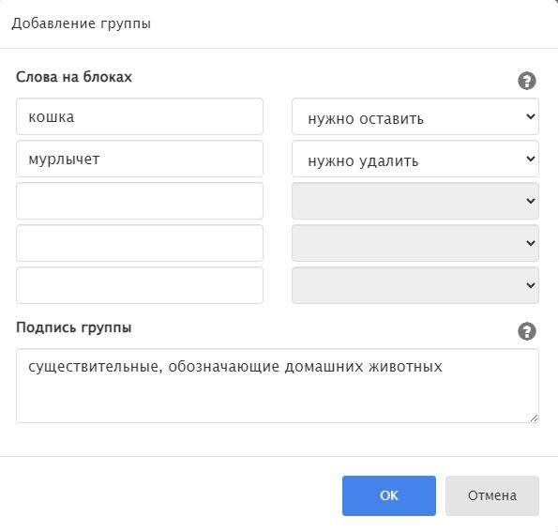

- Распределение точек на карте (выберите тип «Картофан»)

На вкладке «Карты» выберите тип карты.  Рекомендуемый тип –  Яндекс.Карты  Для того, чтобы добавить точку на карте, нажмите один раз левой кнопкой мыши на любую точку на карте  Для того, чтобы масштабировать  карту, наведите курсор на карту  и покрутите колесико мыши | 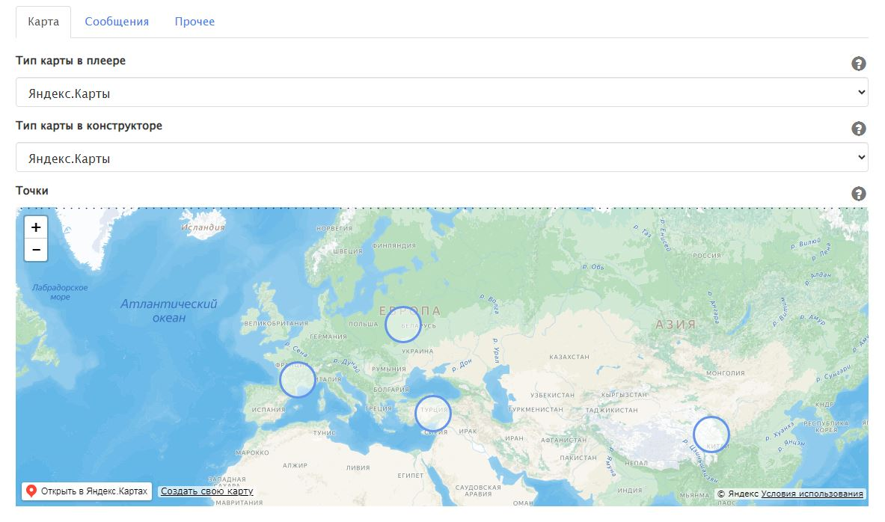

В появившемся поле введите текст, который необходимо соотнести с выбранной ранее точкой  И нажмите кнопку «ок»  Для того, чтобы вернуться к списку своих тренажеров, нажмите кнопку  в верхнем правом углу «Обратно в кабинет» в верхнем правом углу | 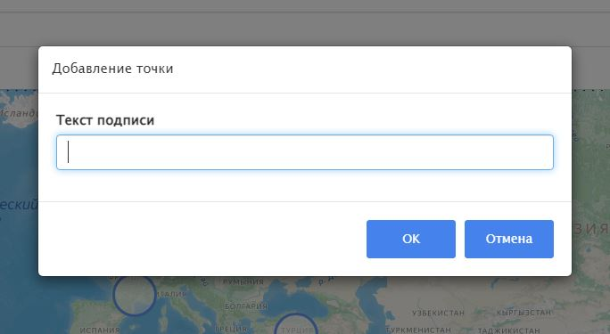

- Морфемный разбор слов (выберите тип «Морфанки»)

Выберите вкладку «Слова»  Нажмите кнопку «Добавить», чтобы добавить слово, морфемный разбор которого необходимо сделать | 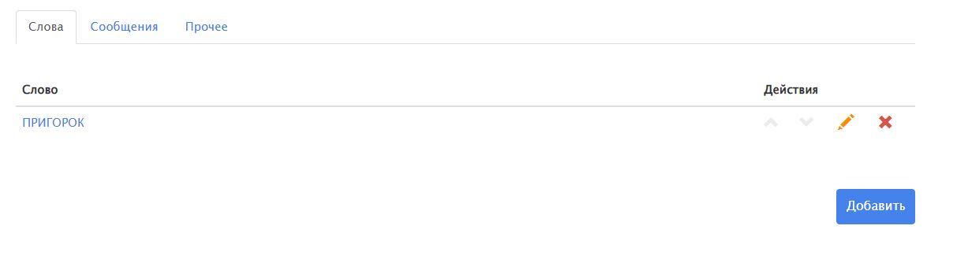

Введите подготовленное для  разбора слово в пустое поле  Нажмите кнопку «Далее» | 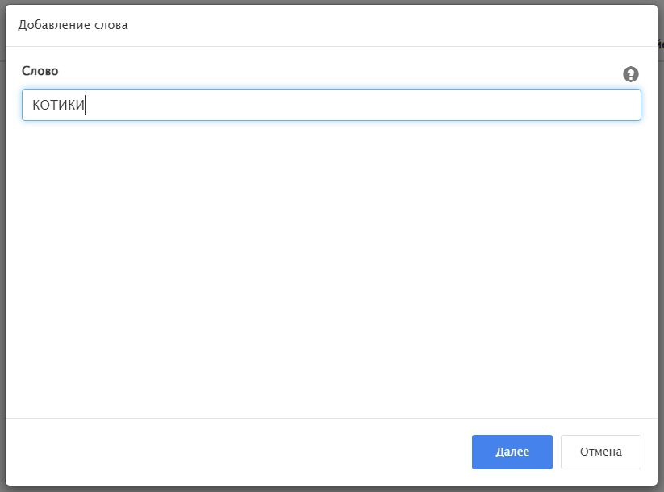

На вкладке «Правильный разбор» необходимо казать верное решение  Переместите зеленые значки, выделив нужную часть слова  Выберите соответствующее обозначение морфемы.  Если вы ошиблись, нажмите кнопку «Отменить»  На вкладке «Стартовый разбор» вы можете указать как будет выглядеть слово, когда его увидит  обучающийся при начале  выполнения задания | 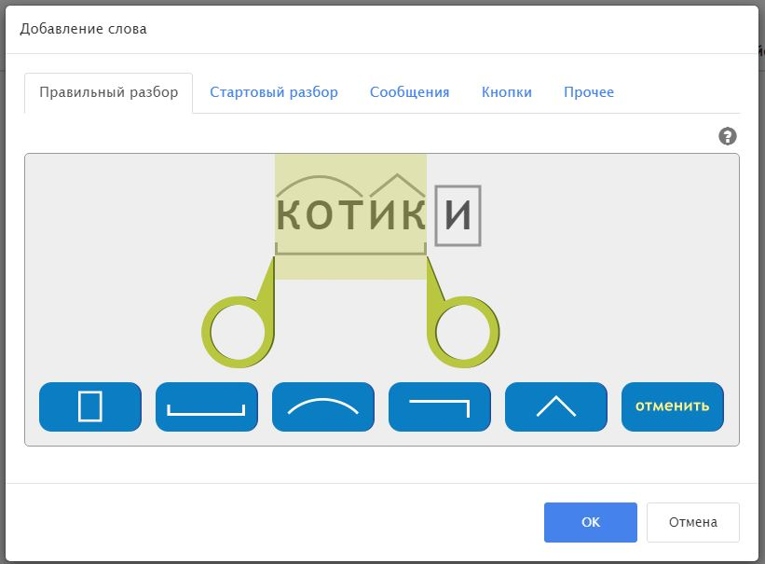

На вкладке «Кнопки» вы можете убрать те кнопки, которые не нужны для вашего конкретного разбора.  Для этого выберите те кнопки, которые хотите блокировать/скрыть  Для завершения работы над конкретным словом, нажмите кнопку «Ок»  Для того, чтобы вернуться к списку своих тренажеров, нажмите кнопку  в верхнем правом углу «Обратно в кабинет» в верхнем правом углу | 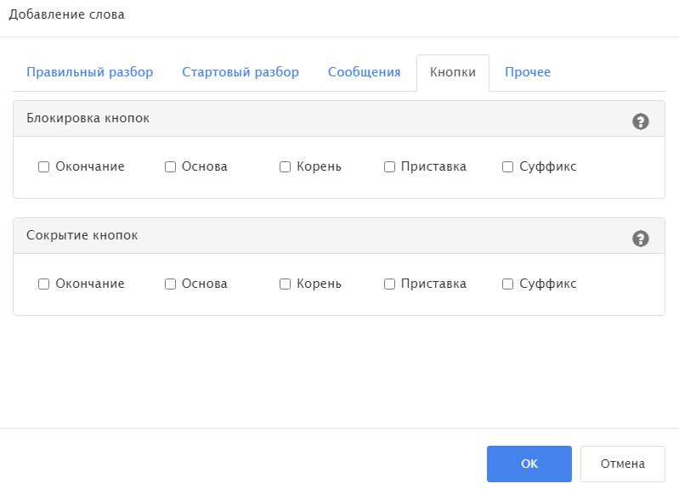

- Отгадывание слов (выберите тип «Криптон»)

Чтобы добавить слово, нажмите кнопку «Добавить» | 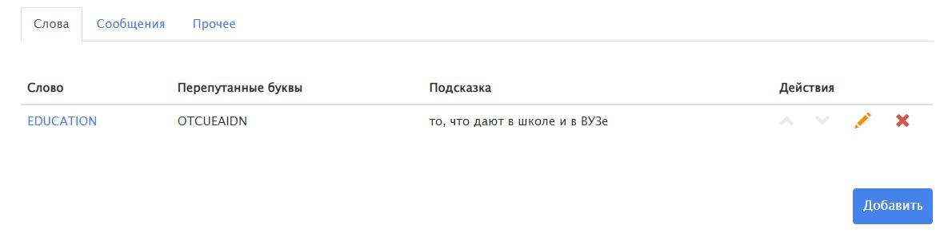

Чтобы добавить слово, нажмите кнопку «Добавить»

Впишите слово в пустое поле  Нажмите кнопку «Далее» | 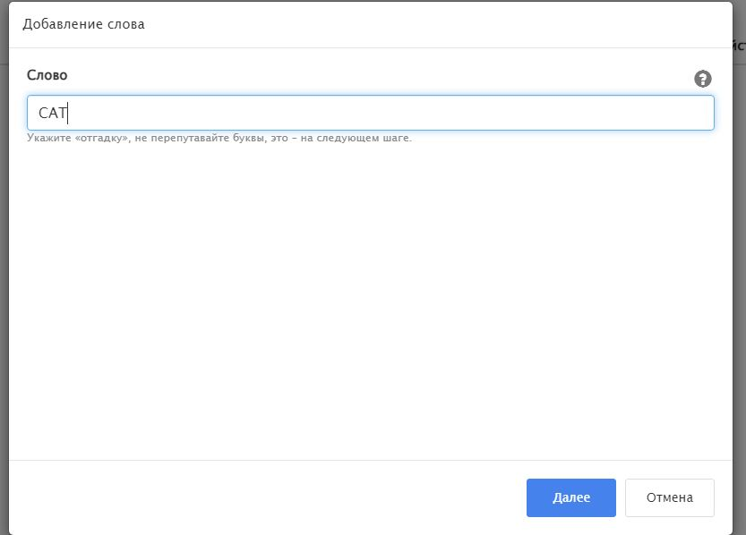

Вы можете нажать кнопку «Перемешать еще раз», если вас не устраивает тот вариант перемешанных букв, который система выбрала изначально  В пустое поле вы можете вписать подсказку, если считаете это необходимым  Нажмите кнопку «Ок»  Для того, чтобы вернуться к списку своих тренажеров, нажмите кнопку  в верхнем правом углу «Обратно в кабинет» в верхнем правом углу | 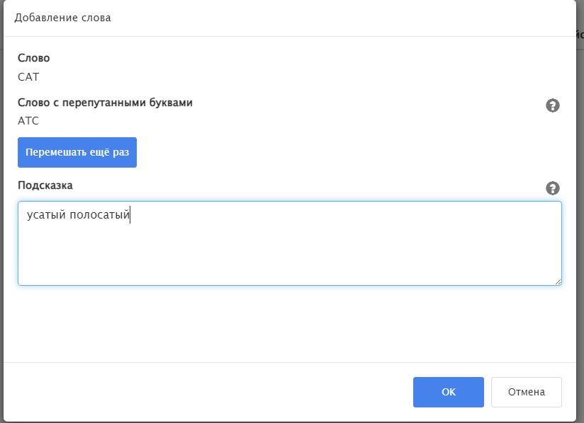

Для того, чтобы поделиться тренажером, нажмите на знак  зеленой стрелки справа от нужного тренажера, затем скопируйте ссылку  в открывшемся окне  Для того, чтобы запустить  созданный тренажер, нажмите  синий треугольник  Для того, чтобы отредактировать  уже созданный тренажер, нажмите  на знак карандаша  Для того, чтобы удалить тренажер, нажмите красный крестик | 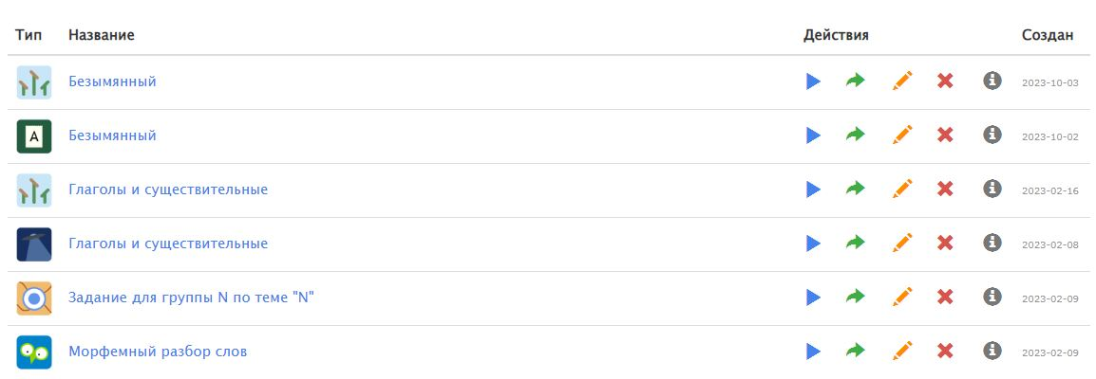

Здесь вы можете написать о своих впечатлениях от прочитанных инструкций.
Указать на найденные ошибки, выдвинуть предложения по улучшению, написать благодарность авторам:

https://docs.google.com/forms/d/e/1FAIpQLSclS9GqEdd4FxYFAMFthB5B3pdLXbwuzqqkIstFZupAfHsEBQ/viewform?usp=sharing

Здесь вы можете найти другие методические инструкции.

https://www.vvsu.ru/about/divisions/academic/dep/id/12152/Otdel_metodicheskogo_obespechenija_uchebnogo/

